Zugfahrt erstellen im Fahrdienstleiter

Drei Möglichkeiten
Auf drei Wegen kann man eine erstellen:
- Über „“ –> „Neue “
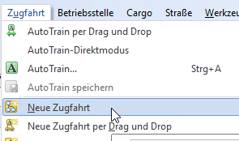
- Über „“ –> „Neue per Drag & Drop“
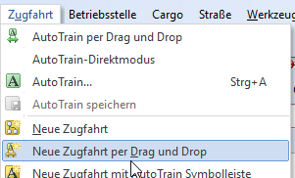
- Über „“ –> „Neue mit AutoTrain Symbolleiste“
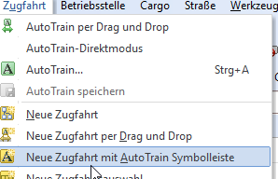

Video zum Thema

